1) Провести полное исследование и построить график функции Найти наибольшее и наименьшее значения функции на отрезке [-1;2].

**1. Область определения функции:**

**2. Точки пересечения графика функции с осями координат.**

Пересечение с осью OY: при x = 0: y = 4.

Пересечение с осью OX: y = 0 при x = -1 и x = 1.

**3. Асимптоты графика функции.**

1) Вертикальные асимптоты.

Так как функция определена при всех , то вертикальные

асимптоты отсутствуют. 2) Горизонтальные асимптоты.

Для поиска горизонтальных асимптот, вычисляем пределы функции на бесконечности. , значит имеется горизонтальная асимптота

3) Наклонные асимптоты.

Для поиска наклонных асимптот, вычисляем предел отношения функции к независимой переменной (в случае существования наклонной асимптоты, этоn предел дает значение коэффициента наклона прямой):

. Так как предел равен 0, то наклонная асимптота переходит в уже найденную горизонтальную следовательно наклонных асимптот нет.

**4. Экстремумы функции и интервалы монотонности.**

Вычисляем первую производную.

Производная обращается в ноль при

В точке производная меняет знак с «+» на «–», следовательно,

— точка максимума; .

Интервалы монотонности определяем по знакам производной. Функция возрастает при ; убывает при

**5. Интервалы выпуклости и точки перегиба графика функции.**

Вычисляем вторую производную.

==

=

,

В точках вторая производная меняет знак, следовательно это точки перегиба.

Функция выпукла вверх при ;

выпукла вниз при ;

График:

Найдем наименьшее и наибольшее значения функции на отрезке [-1;2].

Производная функции обращается в ноль в точке

Эта точки принадлежат отрезку [-1;2].

Находим значения функции в точках, где производная обращается в ноль, а также на концах отрезка.

,

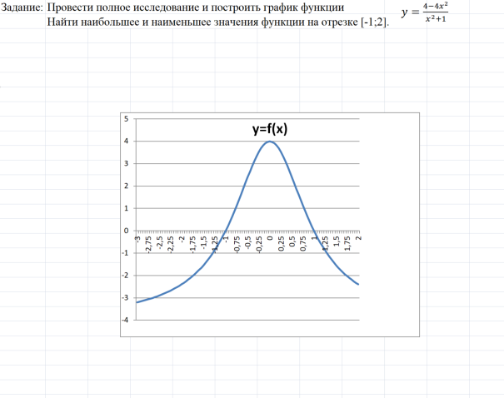Среди полученных значений находим наименьшее и наибольшее значения:

2) Провести полное исследование и построить график функции